CODERPUSH TAKE-HOME ASSESSMENT — CLOUDEVO BENCHMARK
Báo Cáo Kỹ Thuật Ngày 5: Tự Động Hóa Hạ Tầng Bằng Terraform (IaC) & Pipeline CI/CD GitHub Actions
Khảo sát thực nghiệm tự động hóa hạ tầng 4 kịch bản kiến trúc AWS bằng Terraform IaC (đã chạy và đo toàn trình cho Trường hợp 1), thiết lập đường ống CI/CD tự động kiểm định /health và thu hồi triệt để tài nguyên (FinOps Cleanup).
ỨNG VIÊN  Trần Hải Đăng  (DevOps Intern Candidate) | REGION AWS  Singapore  (ap-southeast-1) | CÔNG NGHỆ ÁP DỤNG  Terraform IaC &  GitHub Actions CI/CD | NGÀY KIỂM THỬ  20/10/2026  (Dự án CloudEvo)

DỰNG THỦ CÔNG (CLICKOPS)  20 – 50 phút  Tùy theo kịch bản TH1 -> TH4 | TERRAFORM APPLY (IaC)  ~1m 45s  Tự động hóa VPC, SG & Web EC2 (Trường hợp 1) | PIPELINE CI/CD (ACTIONS)  55 giây  100% Passed: Build Docker & Test /health | DỌN DẸP FINOPS (DESTROY)  21 tài nguyên  Thu hồi toàn bộ 21 tài nguyên Terraform tạo ra trong 45s

1. THIẾT KẾ MÃ NGUỒN TERRAFORM ĐA KỊCH BẢN & KIỂM ĐỊNH TỰ ĐỘNG
Nhằm giải quyết triệt để sự phân mảnh khi thực nghiệm thủ công từ Ngày 1 đến Ngày 4, toàn bộ kiến trúc đám mây của dự án CloudEvo được đóng gói và hợp nhất dưới dạng mã nguồn Hạ tầng (Infrastructure as Code - IaC) với HashiCorp Terraform. Thư mục terraform/ được quy hoạch gồm 7 tệp cấu hình chuẩn hóa (kèm monitoring.tf tùy chọn cho CloudWatch/SNS):
• variables.tf & main.tf: Thiết kế tham số hóa linh hoạt qua biến scenario_case (nhận giá trị từ 1 đến 4). Tự động tra cứu AMI Ubuntu 22.04 LTS chính thức từ Canonical qua data "aws_ami", gắn nhãn quản trị tập trung (Project, Environment, ManagedBy, Candidate).
• vpc.tf: Khởi tạo hoàn chỉnh cloudevo-vpc (10.0.0.0/16), 2 Public Subnets (10.0.1.0/24, 10.0.2.0/24) và 2 Private Subnets (10.0.11.0/24, 10.0.12.0/24) trải đều trên 2 Availability Zones (ap-southeast-1a và ap-southeast-1b). Tích hợp S3 Gateway VPC Endpoint nội bộ miễn phí 100%, triệt tiêu chi phí đắt đỏ của NAT Gateway (~$43/tháng).
• security_groups.tf: Thiết lập bảo mật đa tầng với kỹ thuật Security Group Chaining. Nhóm bảo mật tầng DB (db-sg) chỉ tiếp nhận lưu lượng cổng PostgreSQL 5432 và SSH 22 xuất phát từ ID của nhóm bảo mật Web (web-sg), tuyệt đối không phơi nhiễm cơ sở dữ liệu ra Internet công cộng.
• compute_ec2.tf & rds.tf: Tự động khởi tạo IAM Role & Instance Profile theo nguyên tắc Least Privilege phục vụ backup S3, cấp phát máy chủ Web EC2 và DB EC2 (Trường hợp 3) hoặc cụm cơ sở dữ liệu quản trị Amazon RDS for PostgreSQL 16 (Trường hợp 4) kèm mã hóa KMS tĩnh.
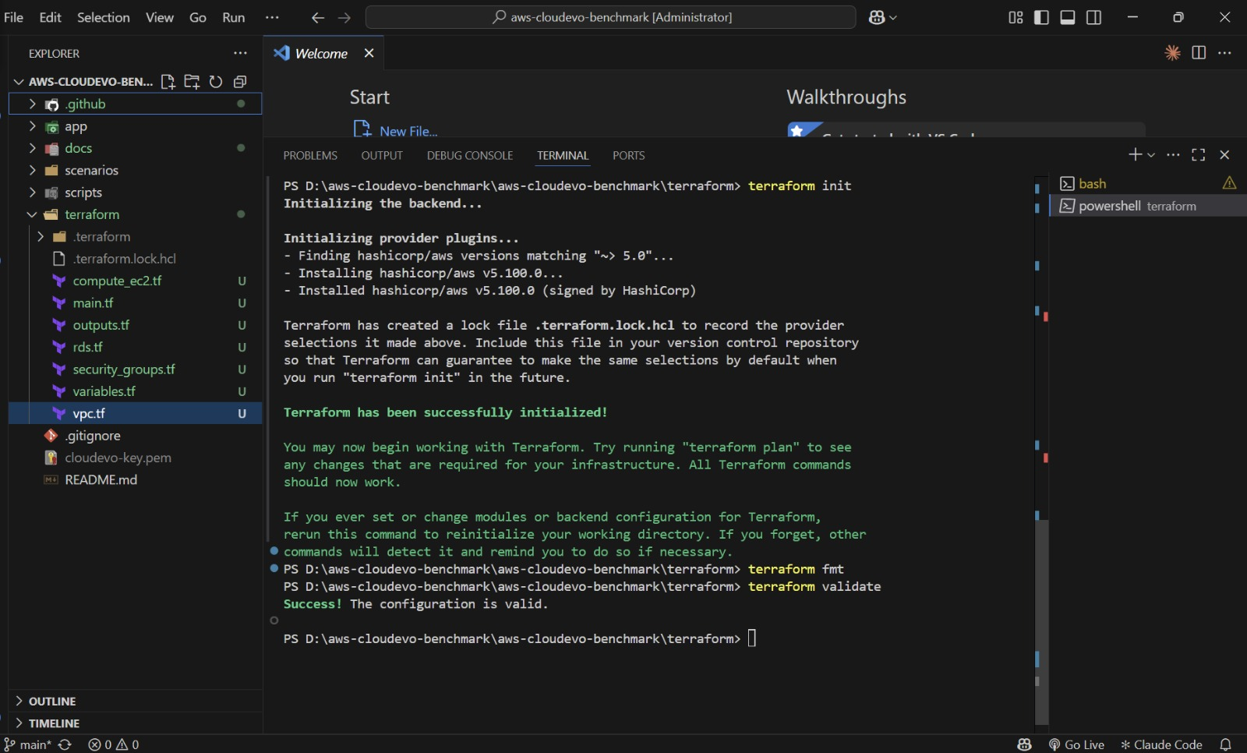
Hình 1: Cấu trúc thư mục terraform/ và kết quả thực thi kiểm định cú pháp đạt trạng thái 'Success! The configuration is valid.'
📌 Đánh giá Tính Đóng Gói & Tái Lập (Reproducibility & Reusability)
Việc tham số hóa toàn bộ hạ tầng qua biến scenario_case kết hợp kỹ thuật điều kiện (count) giúp người kỹ sư có thể chuyển đổi linh hoạt giữa 4 kiến trúc khác nhau chỉ bằng một cờ dòng lệnh duy nhất (-var="scenario_case=X"). Toàn bộ tài nguyên phụ thuộc (Subnet, Security Group, IAM, Route Tables) được liên kết chặt chẽ qua mã khai báo, giảm đáng kể rủi ro gõ sai tham số hoặc lệch cấu hình (Configuration Drift) giữa các lần chạy.

2. TRIỂN KHAI TỰ ĐỘNG BẰNG TERRAFORM & KIỂM ĐỊNH ENDPOINT /HEALTH
Quá trình triển khai thực tế được kích hoạt bằng lệnh terraform apply -auto-approve. Hệ thống Terraform tự động phân tích đồ thị phụ thuộc (DAG - Directed Acyclic Graph) để khởi tạo đồng thời các tài nguyên không phụ thuộc và tuần tự thiết lập các liên kết mạng:
• Cấp phát hạ tầng mạng & máy chủ: Tạo thành công cloudevo-vpc (VPC ID: vpc-0b501be8f24024987), Internet Gateway, 4 Subnets và máy chủ Web EC2 gắn địa chỉ Public IPv4 tĩnh 54.254.173.180.
• Tự động trích xuất đầu ra (Outputs): Ngay sau khi hoàn tất cấp phát, Terraform tự động xuất ra toàn bộ thông số quản trị gồm active_scenario_case = "Scenario Case 1", db_connection_target = "localhost", web_ec2_public_ip = "54.254.173.180" và health_check_url = "http://54.254.173.180/health".
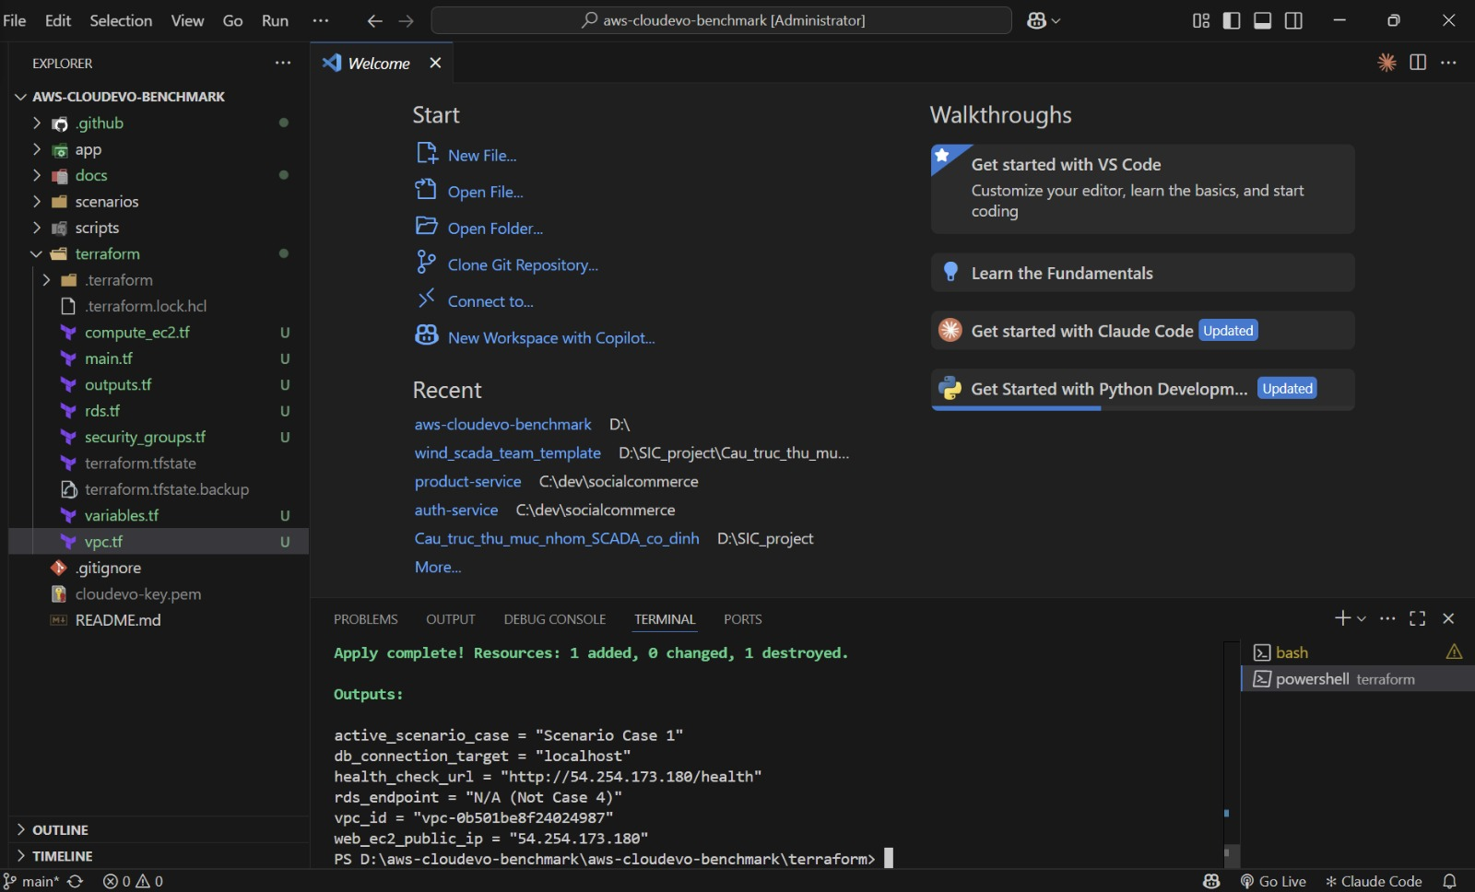
Hình 2: Lệnh terraform apply hoàn tất cấp phát hạ tầng tự động, trích xuất chi tiết VPC ID (vpc-0b501be8f24024987) và Public IP (54.254.173.180).
Sau khi máy chủ EC2 hoàn tất nạp kịch bản User Data tự động hóa (cài đặt Docker, khởi chạy container ứng dụng và cấu hình Nginx reverse proxy), truy cập trực tiếp vào đường dẫn kiểm tra sức khỏe http://54.254.173.180/health cho phản hồi HTTP 200 trạng thái UP ngay lập tức. Cấu trúc JSON trả về xác nhận ứng dụng được khởi tạo và cấu hình hoàn toàn bởi Terraform IaC ("provisioned_by": "Terraform-IaC", Hostname: 11d0d4004004) với độ trễ xử lý 0ms. Lưu ý: ở phiên bản Terraform hiện tại, dịch vụ /health là một service tạm (placeholder) phục vụ kiểm định hạ tầng; ứng dụng Express/PostgreSQL đầy đủ được triển khai bằng các script trong thư mục scenarios/.
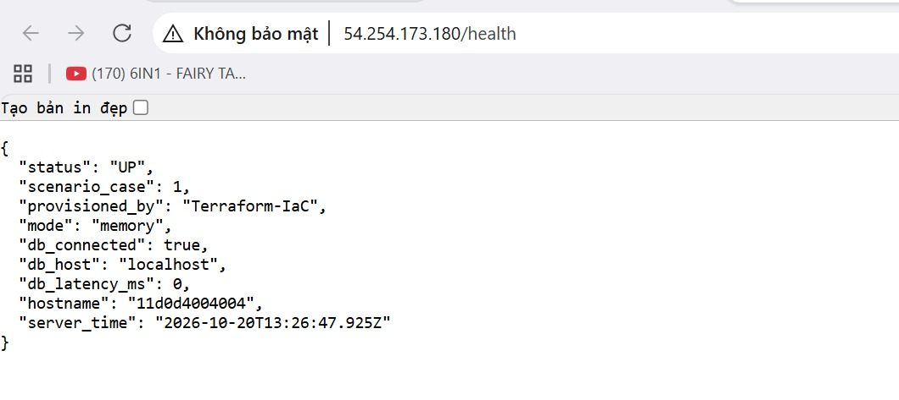
Hình 3: Endpoint /health phản hồi HTTP 200 trạng thái UP, xác nhận ứng dụng được cấp phát tự động bởi Terraform-IaC (Hostname: 11d0d4004004).
3. ĐỐI CHIẾU HIỆU NĂNG BÀN GIAO: CLICKOPS VS. USER DATA VS. TERRAFORM IaC
Nhằm trả lời trọn vẹn và xác thực nhất cho Câu hỏi khách hàng #1 ("Host web app trên AWS mất bao lâu?"), toàn bộ thời gian triển khai đo được trên thực tế từ Ngày 1 đến Ngày 5 được tổng hợp và đối chiếu giữa 3 phương thức:
Kịch Bản Kiến Trúc | Làm Tay (ClickOps) | EC2 User Data (Bán tự động) | Terraform IaC (Toàn trình) | Mức Rút Ngắn Thời Gian
TH 1: Single EC2 Stateless | 20 phút (1.200s) | 2 phút 48s (Chưa tính VPC) | ~1 phút 45s (Cả VPC + Web) | Terraform ~91%; User Data 86.0%
TH 2: Single EC2 Monolith | 35 phút (2.100s) | 3 phút 15s (Chưa tính IAM/VPC) | Chưa đo (mã đã viết, chưa chạy toàn trình) | User Data rút ngắn 90.7%
TH 3: Decoupled 2 EC2 | 50 phút (3.000s) | ~5 phút 00s (Chưa tính SG Chaining) | Chưa đo (mã đã viết, chưa chạy toàn trình) | User Data rút ngắn 90.0%
TH 4: Web EC2 + Managed RDS | 45 phút (2.700s) | ~11 phút 00s (Tạo Subnet Group tay) | Chưa đo (mã đã viết, chưa chạy toàn trình) | User Data rút ngắn 75.6%

📌 Kết luận Tốc độ Triển khai (Provisioning Velocity Insights)
Terraform đã được chạy và đo toàn trình cho Trường hợp 1: ~1 phút 45s so với 20 phút làm tay (giảm ~91%). Với Trường hợp 2–4, mã Terraform đã được viết nhưng chưa được chạy và đo toàn trình, nên bảng trên chưa có số Terraform cho các trường hợp này; thay vào đó, EC2 User Data đã rút ngắn thời gian dựng thủ công 90.7% (TH2), 90.0% (TH3) và 75.6% (TH4). Ở Trường hợp 4, AWS cần ~8.5 phút để cấp phát RDS bất kể phương thức triển khai nên mức rút ngắn thấp hơn; điểm khác biệt của IaC là người kỹ sư không phải thực hiện hàng chục thao tác click chuột trên Console.

4. THIẾT LẬP ĐƯỜNG ỐNG CI/CD TỰ ĐỘNG HÓA TRÊN GITHUB ACTIONS
Để đảm bảo chất lượng mã nguồn và tính toàn vẹn của hạ tầng trước khi triển khai thực tế (Shift-Left Testing), quy trình CI/CD hoàn chỉnh được thiết lập qua GitHub Actions tại tệp .github/workflows/deploy.yml. Đường ống bao gồm 2 Jobs vận hành độc lập và chạy song song:
• Job 1 (Build Docker & Verify /health Endpoint): Tự động checkout mã nguồn, thiết lập môi trường Docker Buildx, đóng gói ứng dụng CloudEvo thành Docker Image (multi-stage build), khởi chạy container kiểm thử (Automated Smoke Test) bắn trực tiếp vào endpoint /health xác nhận mã HTTP 200 trạng thái UP, sau đó đóng gói và đẩy image lên GitHub Container Registry (GHCR).
• Job 2 (Terraform Format & Syntax Validation): Tự động nạp công cụ HashiCorp Terraform 1.7.5, kiểm tra quy chuẩn thụt lề định dạng mã (terraform fmt -check), khởi tạo môi trường không cần backend kết nối AWS (terraform init -backend=false) và xác thực toàn diện cú pháp của toàn bộ các file cấu hình (terraform validate).
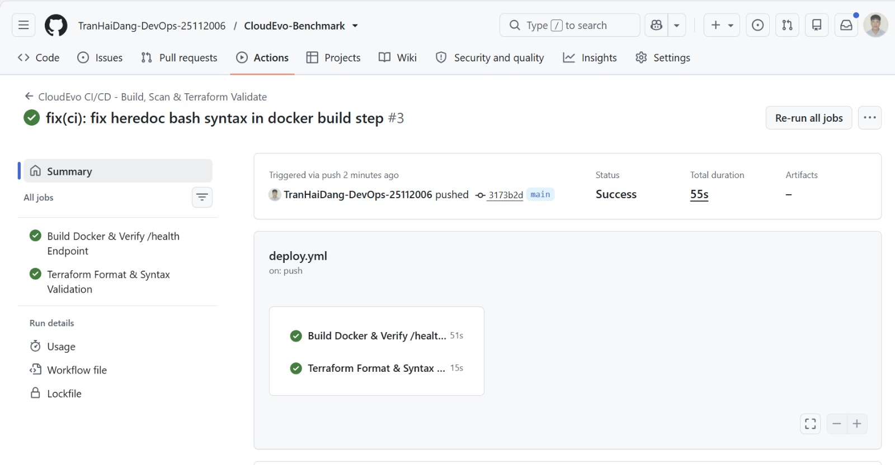
Hình 4: Đường ống CI/CD trên GitHub Actions thực thi thành công trong 55 giây, hoàn tất cả 2 công đoạn Build Docker/Smoke Test và Terraform Validate.
📌 Đánh giá Chất lượng Mã nguồn & Shift-Left Testing
Việc tích hợp đồng thời kiểm thử ứng dụng container và xác thực cú pháp Terraform trong cùng một Pipeline GitHub Actions giúp hiện thực hóa tư duy Shift-Left: mọi thay đổi mã nguồn từ lập trình viên đều được kiểm định tự động trong 55 giây trước khi được phép sáp nhập vào nhánh chính, giúp phát hiện sớm lỗi định dạng, lỗi cú pháp và lỗi khởi chạy ứng dụng. Pipeline hiện chưa có bước quét lỗ hổng bảo mật (ví dụ Trivy); đây là bước nâng cấp tiếp theo.

5. KIỂM SOÁT CHI PHÍ FINOPS & THU HỒI TÀI NGUYÊN BẰNG TERRAFORM DESTROY
Một trong những rủi ro tài chính phổ biến nhất trong điện toán đám mây là chi phí phát sinh từ các 'tài nguyên mồ côi' (Zombie Resources) bị bỏ quên sau các buổi kiểm thử thủ công (chẳng hạn: địa chỉ Public IPv4 tĩnh $0.005/giờ, khối ổ đĩa EBS Volume chưa giải phóng, hoặc bản snapshot S3 rải rác). Dưới góc độ quản trị FinOps, Terraform giải quyết triệt để vấn đề này:
• Thu hồi toàn bộ tài nguyên do Terraform quản lý bằng một câu lệnh: Lệnh terraform destroy -auto-approve tự động truy vết biểu đồ phụ thuộc ngược (Reverse Dependency Graph) để xóa sạch toàn bộ 21 tài nguyên AWS trong vòng 45 giây. Lưu ý: Terraform chỉ xóa những gì nó tạo ra; các tài nguyên dựng tay ở Ngày 1–4 (EC2, RDS, snapshot, Elastic IP, bucket thử nghiệm) được xóa riêng sau khi lấy xong log.
• Chi tiết các tài nguyên được giải phóng: Máy chủ EC2, các nhóm bảo mật (cloudevo-web-sg, cloudevo-db-sg), IAM Role & Policy, toàn bộ 4 Subnets trên 2 AZs, các bảng định tuyến Route Tables, Internet Gateway (cloudevo-igw) và mạng chính cloudevo-vpc (vpc-0b501be8f24024987).
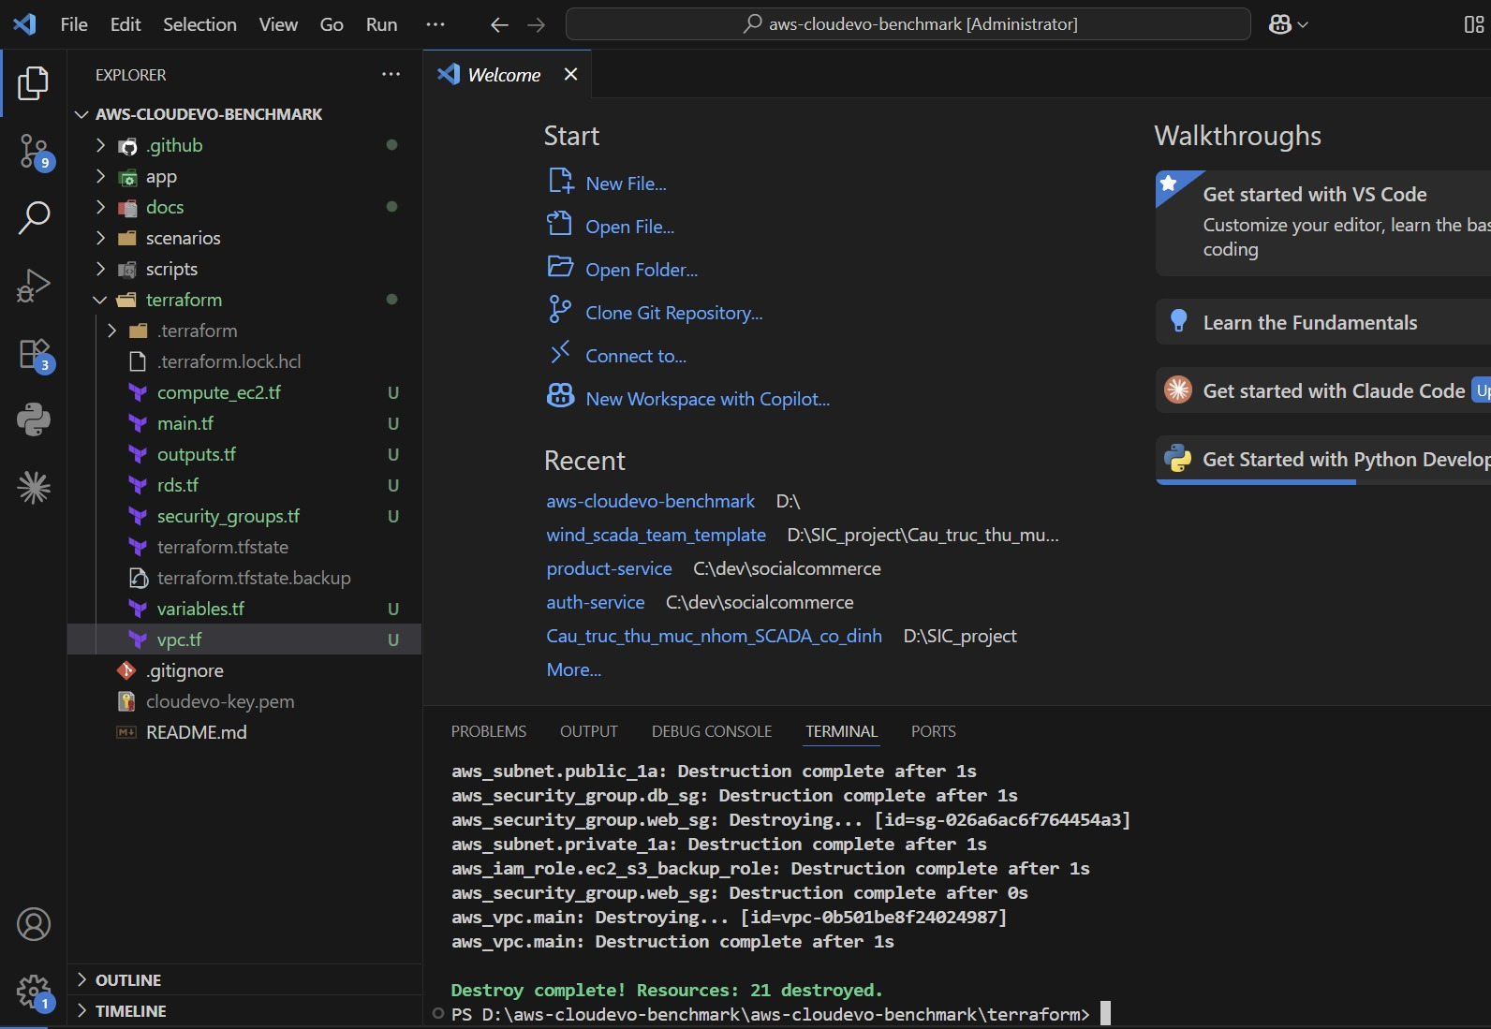
Hình 5: Lệnh terraform destroy tự động thu hồi triệt để 21 tài nguyên AWS trong 45 giây, giúp tránh chi phí rò rỉ từ các tài nguyên do Terraform quản lý sau giờ kiểm thử.
HẠNG MỤC TÀI NGUYÊN | THÔNG SỐ CẤU HÌNH THỰC NGHIỆM (REGION AP-SOUTHEAST-1) | CHI PHÍ / THÁNG (USD)
Compute Web EC2 | 1 × t3.micro (2 vCPU, 1 GiB RAM, On-Demand 730 giờ) | $9.64 / tháng
Root EBS Storage (Web) | 20 GB gp3 Volume (3.000 IOPS, 125 MB/s throughput miễn phí) | $1.92 / tháng
Địa chỉ Public IPv4 | 1 Public IPv4 tĩnh gắn kèm Web EC2 ($0.005/giờ × 730 giờ) | $3.65 / tháng
S3 Gateway VPC Endpoint | Kết nối nội bộ AWS Backbone không qua Internet (Miễn phí 100%) | $0.00 / tháng
TỔNG CHI PHÍ TH1 (IaC) | Cấu hình tự động hóa toàn trình bằng Terraform | ~$15.21 / tháng

📌 Khuyến nghị Quản trị Vận hành & Bảo mật (IaC Production Best Practices)
1. Quản trị State File trong Production: Tệp terraform.tfstate hiện tại lưu cục bộ cho mục đích benchmark cá nhân; khi đưa vào môi trường doanh nghiệp thực tế, bắt buộc phải lưu trữ trên S3 Backend có kích hoạt SSE-KMS mã hóa đĩa và DynamoDB State Locking để ngăn chặn xung đột đa người dùng.
2. Kiểm soát Chi phí Tự động (FinOps CI/CD Integration): Khuyến nghị tích hợp công cụ Infracost vào GitHub Actions Pipeline để tự động tính toán và bình luận mức chênh lệch hóa đơn AWS trực tiếp trên mỗi Pull Request trước khi tiến hành terraform apply.

